**2024北京mTT微纳热输运理论、材料与器件国际研讨会**

随着全球向更清洁、高效的解决方案转型，热传输与管理对于下一代信息和能源技术的发展至关重要，深入理解并优化微/纳米结构材料与器件中的热传输将是减少能量损失、提高性能并显著降低碳足迹的关键。正值全球科学界与工业界携手应对当今“实现碳中和和促进可持续发展”两大紧迫挑战之际，中国微米纳米技术学会（CSMNT）、美国物理联合会出版社（AIP Publishing）、北京大学将联合主办微纳热输运理论、材料与器件国际研讨会（以下简称“mTT2024”）。

mTT2024定于2024年11月23-24日在北京市举办，旨在促进科学领域，特别是微纳米尺度热输运领域的交流与合作，将汇聚全球领先科学家分享最新进展、讨论关键挑战，并探索未来发展方向。我们相信，通过沟通与合作，mTT2024将成为促进交流、凝聚共识、推动创新，迈向更加可持续、能效更高和碳中和未来的重要平台。

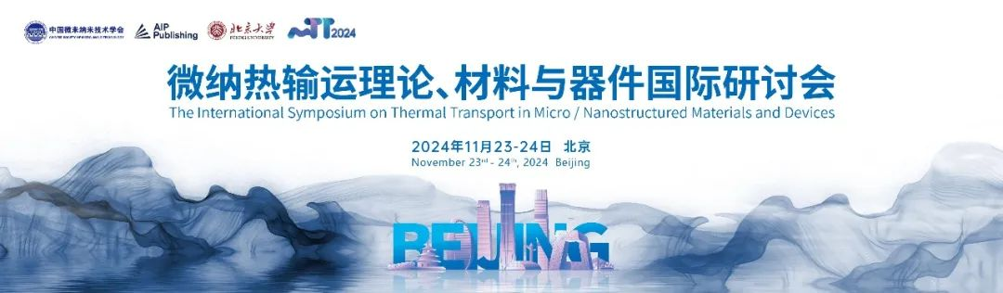

**时间地点**

会议时间：2024年11月23日-24日

会议地点：北京市·中国科技会堂

**会议议题**

1）跨尺度热仿真方法；

2）微通道散热器；

3）微纳尺度相变换热；

4）界面热输运；

5）功能材料的热输运；

6）新原理与新技术。

**参会方式**

（一）欢迎登录mTT2024官方网站：http://mtt2024.csmnt.org.cn 注册参会。

（二）注册方式

1.会议官网注册登录—参会个人中心—报名参会—选择参会类别/支付方式—办理交费—在线开票—注册成功；

2.如您选择“线下缴费-银行汇款”方式进行缴费，请注意将缴费凭证等上传至网站，方便核实您的汇款信息。

（三）会议注册费学生：1000元非学生：2000元

备注：会议注册费包含会议费、会议用餐及茶歇、会议资料袋等项目。

**参会指南**

（一）报到安排报到时间：2024年11月23日9:00-20:00、11月24日8:00-12:00报到地点：中国科技会堂大厅

（二）衣食住行

1.北京天气：  
北京十一月平均温度是3℃~13℃,白天建议穿套装、夹衣、西装、薄毛衣等保暖衣服；早晚建议穿棉衣、冬大衣、皮夹克、厚呢外套、羽绒服等厚重保暖衣服。2.会议就餐：会议期间统一安排就餐，请按照现场指引就餐。餐饮包括：11月24日午餐。

用餐地点：中国科技会堂一层宴会厅

3.会议住宿：中国科技会堂作为本次会议地点的同时也提供住宿服务，您可通过会议官网实名预订（费用自理）。 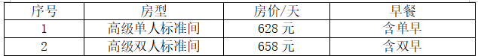4.交通指南：距飞机场——北京首都国际机场35公里，驾车55分钟；

北京大兴国际机场51公里，驾车60分钟。

距火车站——北京西站，距离4.5公里，驾车约20分钟；北京站，距离10公里，驾车约30分钟；

北京南站，距离10公里，驾车约30分钟。

距地铁——会场在16号线木樨地站旁边，步行5分钟。

**主席介绍**



**王玮**  
王玮，北京大学集成电路学院副院长、微米纳米加工技术全国重点实验室主任、长江学者特聘教授。目前担任微米纳米技术学会副秘书长、国家集成电路标准委员会委员，Microfluidics and Nanofluidics副主编、Microsystems & Nanoengineering等期刊编委。长期从事微米纳米加工技术，特别是基于硅通孔（TSV）的三维集成与芯粒集成前沿技术研究，发表领域重要期刊和国际会议论文170余篇，授权、申请发明专利及软件著作权50余项。



**杨荣贵**  
杨荣贵，2006年获得麻省理工学院机械工程系博士学位, 2024年5月加入北京大学工学院。已发表了包括4篇Science、4篇Nature Materials和1篇Review of Modern Physics在内的260篇期刊论文。SCI引用> 27000次，Google学术总引用次数 > 36000次，H指数为89。获国际Nukiyama热科学纪念奖（2020）、物理世界评选的“十大物理突破”（2017）、美国机械工程师学会Bergles-Rohsenow青年学者奖（2010）、美国国家科学基金会杰出青年教授（2009）和DARPA杰出青年教授（2008）、《MIT技评论》“全球35岁以下科技创新35人”（2008）等奖项。

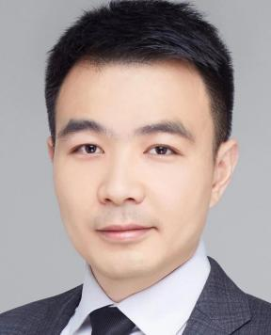

**宋柏**  
宋柏，北京大学工学院及微米纳米加工技术全国重点实验室特聘研究员；于清华大学获得学士和硕士学位，美国密歇根大学获得博士学位，麻省理工学院完成博后工作。主导或参与项目包括：纳米尺度近场热辐射，极限热导率材料，超高热导界面，奇异声子输运，超大整流比热二极管，不寻常同位素效应，以及芯片微流冷却等。2017年入选第十四届“国家海外高层次人才引进计划”青年项目；2020年获得新基石科学基金会第二届“科学探索奖”，获奖领域为前沿交叉。

**报告嘉宾**

按首字母拼音顺序排序  
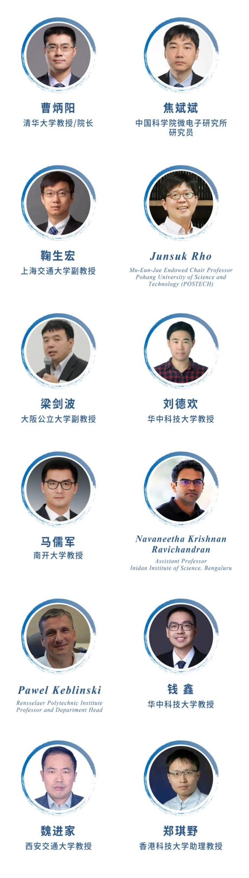

**联系方式**

**mTT2024会务组联系方式：**

【汇款发票】张佳惠：13521268028

【日程安排】冯晓娜：18110073557

【会务事宜】耿少辰：13717808505

【交通住宿】余一倩：13330345334

【学会会员】张倩倩：18811456626